Державні нормативні акти про охорону праці

Державні нормативні акти про охорону праці (ДНАОП) — це правил , стандарти, норми, положення, інструкції та інші документи, яким надано чинність правових норм, обов'якових для виконання. Законодавством передбачено, що залежно від сфери дії ДНАОП можуть бути міжгалузевими або галузевими.
Державний міжгалузевий нормативний акт про охорону праці — це ДНАОП загальнодержавного користування, дія якого поширюється на всі підприємства, установи, організації народного господарства України незалежно від їх відомчої (галузевої) належності та форм власності.
Державний галузевий нормативний акт про охорону праці — це ДНАОП, дія якого поширюється на підприємства, установи і організації незалежно від форм власності, що відносяться до певної галузі.
З метою машинної обробки державні нормативні акти про охорону праці повинні кодуватися відповідно до схем на рис. 1.1 та рис. 1.2. Група для міжгалузевих нормативних актів має цифрове позначення в залежності від державних органів, які їх затвердили. Наприклад, 0.00 — Держнаглядохоронпраці, 0.03 — Міністерство охорони здоров'я, 0.06 — Держстандарт тощо. Група для міжгалузевих нормативних актів має цифрове позначення відповідно до класифікатора, складеного на основі „Загального класифікатора галузей народного господарства" Мінстату України. Наприклад, 1.1.10 — електроенергетика, 1.3.10 — хімічна промисловість, 2.1.20 — тваринництво та птахівництво, 5.1.11 — залізничний транспорт, 7.1.30 — громадське харчування.
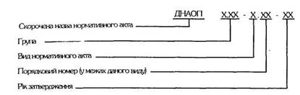
Рис. 1.1. Схема кодування для міжгалузевих нормативних актів
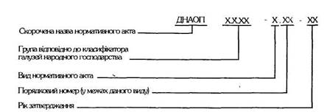
Рис. 1.2. Схема кодування для галузевих нормативних актів
Види державних нормативних актів про охорону праці (в уніфікованій формі для однакового застосування) мають таке цифрове позначення:
Правила — 1
ОСТи — 2
Норми — З
Положення, статути — 4
Інструкції, керівництва,
вказівки — 5
Рекомендації, вимоги — 6
Технічні умови безпеки — 7
Переліки, інші — 8
Державні нормативні акти (ДНАОП) необхідно відрізняти від відомчих документів про охорону праці (ВДОП), які можуть розроблятися на їх основі і затверджуватися міністерствами, відомствами України або асоціаціями, концернами та іншими об'єднаннями підприємств з метою конкретизації вимог ДНАОП залежно від специфіки галузі.
Державні стандарти Системи стандартів безпеки праці (ГОСТ ССБТ) колишнього СРСР застосовуються на території України до їх заміни іншими нормативними документами, якщо вони не протирічать чинному законодавству України.
Відповідно до Угоди про співробітництво в галузі охорони праці, укладеної керівниками урядів держав СНД у грудні 1994 року, стандарти ССБТ надалі визнаються Україною як міждержавні стандарти за узгодженим переліком, що переглядається в міру необхідності з урахуванням національного законодавства держав СНД та результатів спільної роботи, спрямованої на удосконалення Системи стандартів безпеки праці.
Вимоги щодо охорони праці регламентуються також державними стандартами України з питань безпеки праці, будівельними та санітарними нормами і правилами, правилами улаштування електроустановок (ПУЕ), нормами технічного проектування та іншими нормативними актами, виходячи із сфери їх дії.Перелік основних нормативних актів з охорони праці, рекомендованих при вивченні курсу приведено в кінці навчального посібника.
Необхідно зазначити, що Держнаглядохоронпраці підготував і видав окремою книжкою державний реєстр нормативних актів про охорону праці (Реєстр ДНАОП), який містить перелік правил, норм, стандартів та інших документів з питань охорони праці. Зміни у Реєстрі ДНАОП публікуються в журналі „Охорона праці". Одночасно вони вносяться в банк даних автоматизованого інформаційного фонду ДНАОП, створеного Держнаглядохоронпраці.

